FECHA 28/OCT
TEMA 1: Descomposiciones aditivas

Las cifras que forman cada número tienen un valor posicional. El lugar que ocupan dichas cifras al interior de una cantidad determina su valor.
El número 7 está en el lugar de las unidades y representa siete.
El 9 está en el lugar de las decenas y representa noventa.
El 3 aparece en el lugar de las centenas y representa trescientos.
El 5 se ubica en el lugar de las unidades de millar y representa cinco mil.

Un número se puede descomponer en forma aditiva: 5 000 + 300 + 90 + 7.
Los números pueden presentar varias descomposiciones aditivas, por ejemplo: 3 000 + 2 000 + 200 + 100 + 80 + 17 o 5 000 + 100 + 100 + 100 + 50 + 40 + 7.

La descomposición aditiva facilita la lectura de números, ya que comienza por las unidades de millar, luego las centenas, las decenas y finalmente las unidades; de manera que se leería: Cinco mil trescientos noventa y siete.
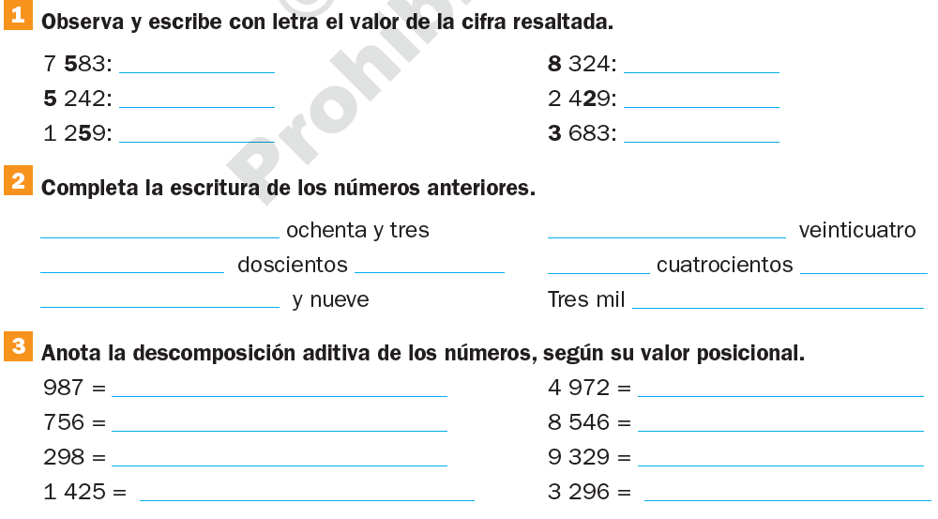

Fecha 4 Nov
Tema 2 Escritura de números
Un número se puede descomponer según el valor que ocupa en cada cifra. Ejemplos:
345 = 300 + 40 + 5
706 = 700 + 6
1 227 = 1 000 + 200 + 20 + 7
4 600 = 4 000 + 600

La descomposición de los números ayuda para nombrarlos según los valores obtenidos en cada cifra:
Trescientos cuarenta y cinco
Setecientos seis
Mil doscientos veintisiete
Cuatro mil seiscientos

Fecha 11/ Nov
Tema 3: Multiplicaciones parciales
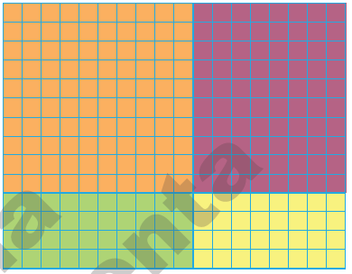

Para resolver multiplicaciones se puede recurrir a operaciones parciales.

El rectángulo tiene 18 cuadrados en la base y 14 en la altura; para obtener el total de cuadrados que lo conforman se debería multiplicar 18 × 14.

No obstante, puede resultar más sencillo resolver esta multiplicación si se fracciona en partes más sencillas y se multiplican:

Primero se descompone la multiplicación 18 × 10 en: 10 × 10 = 100 y 10 × 8 = 80; luego se suman ambos resultados y se obtiene: 180. De igual manera se descompone 18 × 4 en: 10 × 4 = 40 y 8 × 4 = 32.
La suma de los resultados es 72
Por último, se suman los resultados de las descomposiciones:
180 + 72 = 252, 18 × 14 = 252.

Fecha
Tema 4: Multiplicaciones
por 10, 20, 30...

Las multiplicaciones por 10 facilitan la resolución de multiplicaciones más complejas. Este procedimiento se puede utilizar para hacer multiplicaciones en las que ambos factores sean de dos cifras.
Para ello, se descompone uno de los factores en decenas completas y unidades.

Es importante recordar que para multiplicar por decenas completas o centenas completas, se trabaja con los números diferentes de cero y se agregan los ceros necesarios. Por ejemplo:
10 × 30 = 300
30 × 90 = 2 700
12 × 30 = 360

Así que para multiplicar 18 × 30 se puede:
Multiplicar: 10 × 30 = 300
Multiplicar: 8 × 30 = + 240
Sumar ambos resultados: 540

Y para multiplicar 34 × 90 se puede:
Multiplicar: 30 × 90 = 2 700
Multiplicar: 4 × 90 = + 360
Sumar ambos resultados: 3 060
Lee y responde.
En el desfile del 20 de noviembre la escuela de Manuel participará con dieciséis filas
de veinte niños cada una. ¿Cuántos niños participarán?
Siguiendo el procedimiento del recuadro informativo:
Multiplicar:_____________________
Multiplicar:_____________________
Participarán:___________________

Fecha
TEMA 5: Estimación de longitudes

La longitud de un objeto o la distancia que hay entre dos de ellos se puede estimar a partir de un punto de referencia que determine si el objeto es corto o largo, o si se ubica lejos o cerca.
Por ejemplo: La goma es más corta que el lápiz, que a su vez es más corto que la regla.

La distancia del jugador de basquetbol a la canasta es menor que la distancia entre el jugador de futbol y la portería.
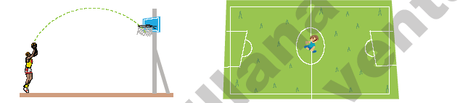

El centímetro (1 cm =____ ) es una de las unidades de medida más usadas para estimar longitudes: “Ese lápiz mide aproximadamente 10 centímetros”.
También existen instrumentos de medición, como la regla, que permiten comprobar estimaciones de longitudes.
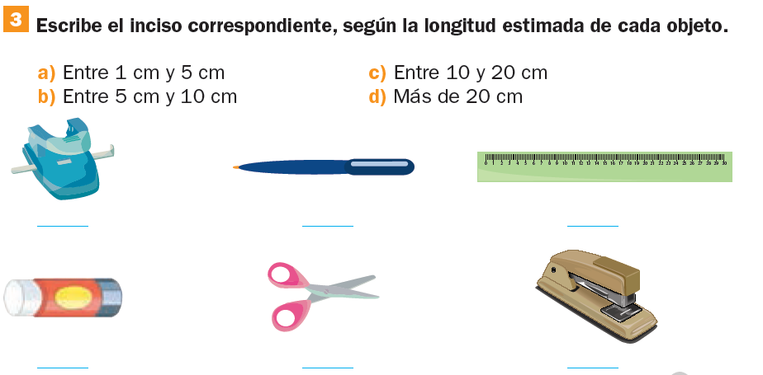

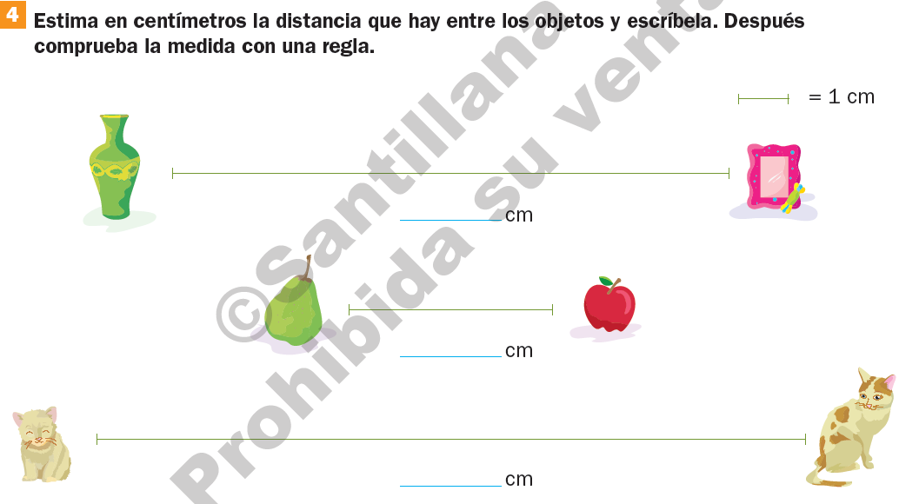

TEMA 6: Uso de la regla

Se puede utilizar una regla para medir la longitud de los objetos.

La regla está dividida en centímetros y algunas otras también en pulgadas, no obstante, la unidad de medida más usada en nuestro país es el centímetro.

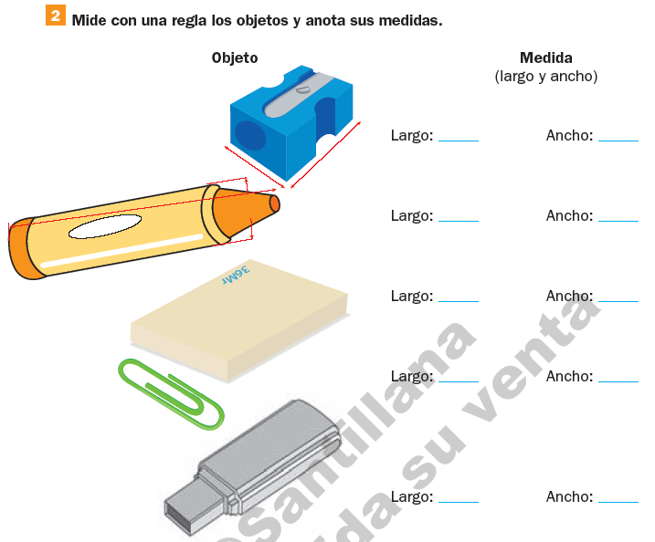

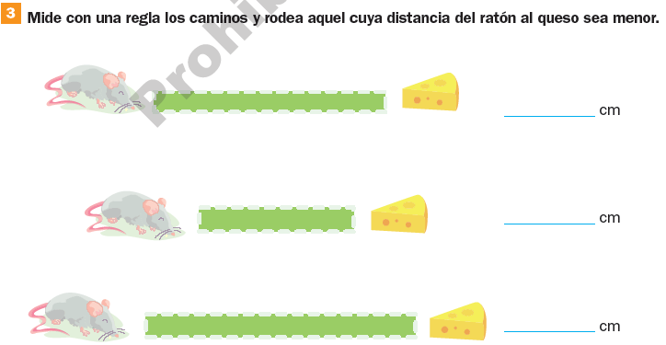

Fecha
TEMA 7: Lectura de gráfica de barras.
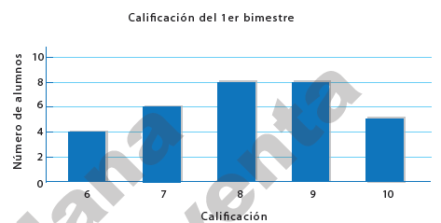

Para interpretar la información de una gráfica de barras se debe considerar la relación entre los datos presentados por los ejes vertical y horizontal, en este caso, es la cantidad de alumnos que obtuvo determinadas calificaciones en el primer bimestre.

De esta manera se observa, por ejemplo, que ocho alumnos obtuvieron la calificación de 8 y otros ocho estudiantes la calificación de 9.
Como las barras que representan estos datos son más altas que las demás, se puede concluir que la mayoría de los alumnos obtuvieron entre 8 y 9 de calificación en el primer bimestre.

También se puede saber cuántos alumnos hay en el grupo donde se realizó este registro si se suma el número de estudiantes que obtuvo cada calificación: 4 + 6 + 8 + 8 + 5 = 31. En ese grupo hay 31 alumnos.
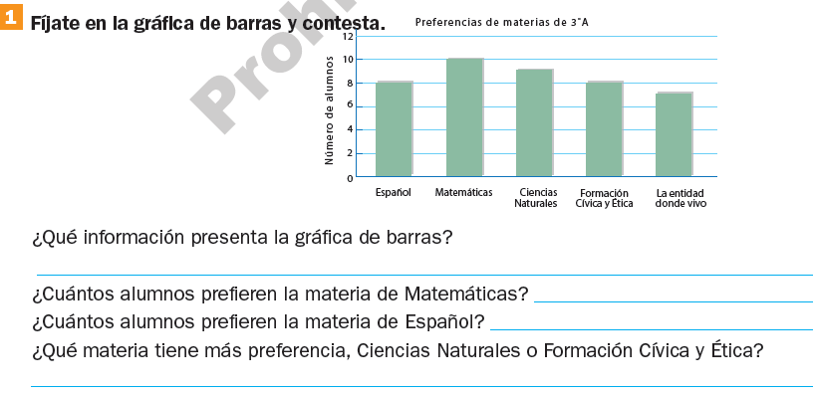

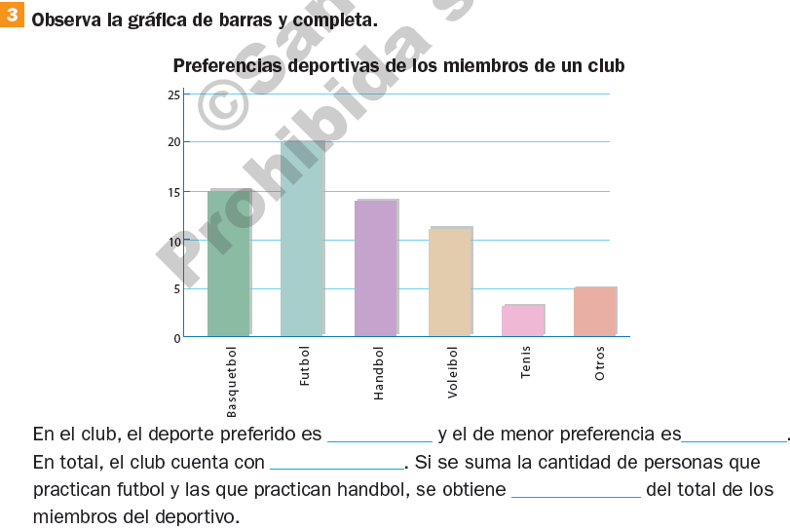

Tema 8: Construcción de
gráfica de barras

La gráfica de barras sirve para presentar información.
El título de la gráfica plantea el tema, en este caso, las mascotas que tienen los alumnos de 3.° grado.

En el eje horizontal se anota el nombre de las mascotas y en el eje vertical se escriben los números empezando con el 0, para representar cuántos alumnos prefieren cada mascota.

Con las barras se representa el número de alumnos que prefieren cada mascota; por ejemplo, el hámster tiene dos votos, el perro cinco y el pez seis; este último indica la mayor preferencia.

